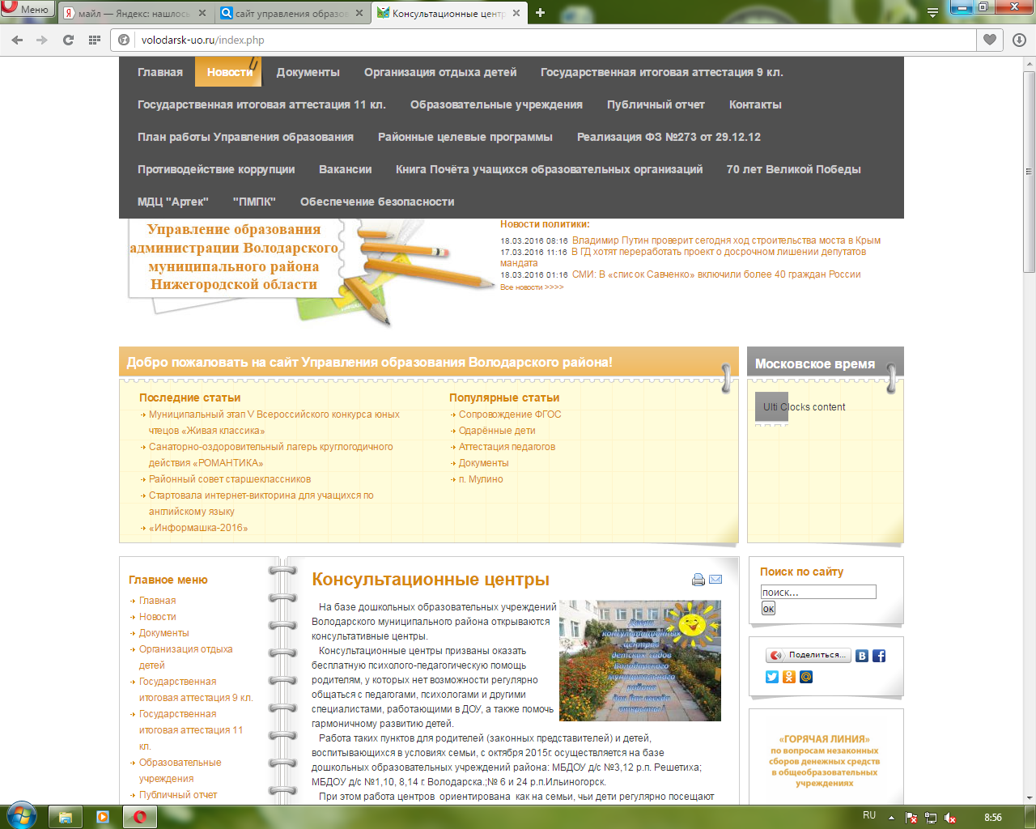
Консультационные центры

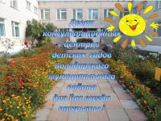
На базе дошкольных образовательных учреждений Володарского муниципального района открываются консультативные центры.
Консультационные центры призваны оказать бесплатную психолого-педагогическую помощь родителям, у которых нет возможности регулярно общаться с педагогами, психологами и другими специалистами, работающими в ДОУ, а также помочь гармоничному развитию детей.
Работа таких пунктов для родителей (законных представителей) и детей, воспитывающихся в условиях семьи, с октября 2015г. осуществляется на базе дошкольных образовательных учреждений района: МБДОУ д/с №3,12 р.п. Решетиха; МБДОУ д/с №1,10, 8,14 г. Володарска.;№ 6 и 24 р.п.Ильиногорск.
При этом работа центров ориентирована как на семьи, чьи дети регулярно посещают ДОУ, так и на те (часто даже в первую очередь), в которых дети в детские сады не ходят.
Организация бесплатных консультационных центров на базе ДОУ для семей, воспитывающих детей в возрасте от 0 года до 8 лет, посещающих и не посещающих образовательные учреждения, является новой формой дошкольного образования. Сама по себе форма консультации (лат. consultation – совещаюсь, обсуждаю, забочусь) не является новой для детских садов. Одной из традиционных форм взаимодействия ДОУ и семьи является консультирование педагогами родителей воспитанников – индивидуальное и групповое. В практике работы дошкольных учреждений консультации проводятся воспитателями исходя из запроса родителей или с учётом особенностей развития детей.
Организуя деятельность консультационного пункта, руководители ДОУ ориентируются на существующую нормативную правовую базу дошкольного образовательного учреждения.
Перед консультационными пунктами стоит и задача профилактики возможных нарушений в развитии детей. В первую очередь можно отметить профилактику отставания в развитии на пороге школы. Возникают вопросы профилактики здоровья ребёнка – как физического, так и психического. Эта задача тесно связана с другой. Консультационный пункт и его специалисты призваны выступать связующим звеном между семьёй и социальными, медицинскими и другими организациями, общей целью которых является помощь и поддержка семьи.

